Universidad Nacional de Santiago del Estero

FACULTAD DE HUMANIDADES,
CIENCIAS SOCIALES Y DE LA SALUD
en el marco del XXXVIII aniversario

DE LA IDENTIDAD
CAMINOS

Programa de actividades

28 de abril  28 de abril  28 de  abril  05 de  mayo  05 de  mayo  5 de  mayo  12 de mayo  12 de mayo  16 de mayo  26 de mayo  26 de mayo | Organismos de Derechos Humanos e identidad  Cristina Torres (Del. Sec. DD.HH. Nación)  Memoria e identidad  Luis Garay (IEM-UNSE)  Abuelas de Plaza de Mayo y el derecho por  la identidad  Buscarita Roa (Abuelas de Plaza de Mayo)  Arqueología y construcción de identidades  en Santiago del Estero. Aportes al conocimiento  de las poblaciones prehispánicas  Constanza Taboada (CONICET-UNT)  Negros, mulatos y pardos: documentos de la  esclavitud. Siglos XVIII-XIX  Carlos Bonetti (UNSE)  Desencuentros de la identidad entre indios, negros,  cholos, mulatos, mestizos, campesinos y santiagueños  José Luis Grosso (PIRKA-UNCa)  Políticas de la lengua y usos políticos de la lengua  Jorge Alderetes (ADILQ-UNT-UNSE)  Políticas hegemónicas y lenguas minoritarias  Lelia Albarracín (ADILQ-UNT-UNSE)  La construcción de la identidad en educación  Graciela Frigerio (CEM-UNER)  La Salud Pública hoy y las políticas de salud  Ana Lía Mesquida (UNSE)  La Salud Pública hoy y las políticas de salud  Ana María Heredia (UNQ) |  | 2 de  junio  2 de  junio  2 de  junio  9 de  junio  9 de  junio  16 de  junio  16 de  junio  16 de  junio  23 de  junio  30 de  junio  30 de  junio | Envejecer y ser mayor. Los significados de la longevidad en el siglo XXI: desafíos y proyecciones  Norma Tamer (PEAM-UNSE)  El giro de la mirada: transformaciones del trabajo y visibilidad construidas  María Emilia Isorni (INDES-UNSE)  Problemática familiar. Identidades tenues: desplazamientos de las estructuras tradicionales a las configuraciones contemporáneas"  María Rosa Gómez (UNSE)  Sarmiento y el mito fundacional argentino  Antonio Enrique Kinen (UNSE)  Pensamiento social y acción cultural en la obra de Sarmiento  Alberto Tasso (CONICET-UNSE)  Resistencias e identidades  María Isabel Silveti (INDES-UNSE)  Cambios en la estructura productiva  Jorge Silveti (INDES-UNSE)  Identidades en movimiento  Homero Saltalamacchia (INDES-UNTREF)  La mirada de los viajeros  Beatriz Ocampo (UNSE)  La identidad como tarea política  Alejandro Auat (UNSE)  La identidad como tarea filosófica  María Lidia Juliá (UNSE)

Lugar:
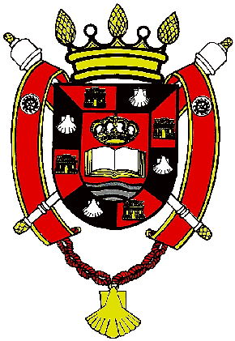
PARANINFO – UNSE - Facultad de Humanidades, Ciencias Sociales y de la Salud –Jueves a las 19:00.-
INSCRIPCIÓN: Av. Belgrano (s) 1912, Servicio de Orientación Universitaria y Vocacional. Entrepiso HORARIO: lunes y miércoles de 9 a 12; martes 18 a 21- INFORMES: Tel. 450-9570 int. 1429 – Lu. a vie. 9 a 12
Se emitirá certificado con validez oficial y puntaje docente.

O R G A N I Z A
Facultad de Humanidades, Ciencias Sociales y de la Salud
Universidad Nacional de Santiago del Estero
Avda. Belgrano (s) 1912
Inscripción e Informes:

